La Pêche au coup à la graine de chènevis
(Source : Extrait de www.edenfishing easy)
Une technique de pêche au coup à la grande canne destinée aux beaux gardons essentiellement mais qui peut réserver de belles surprises, le chènevis étant très apprécié par nos cyprins. Une technique qui ne nécessite pas beaucoup de matériel en action de pêche (une canne, une épuisette et une bourriche).

1°) Le matériel
- une canne à coup télescopique ou à emmanchement de 4 à 10 m
- un nylon de bonne qualité d'un diamètre compris entre 8 et 14 centièmes de millimètre pour le corps de ligne
- un nylon souple d'un diamètre compris entre 6 et 12 centièmes de millimètre pour le bas de ligne.
- un flotteur effilé avec une portance d'environ 0,50g à adapter en fonction du courant et de la profondeur.
- des hameçons de taille 20 à 16 fin de fer à longue hampe d'une couleur plutôt sombre.

2°) Amorce et amorçage Pour une pêche à la graine, l'idéal est de préparer son coup (la zone choisie pour pêcher) les quelques jours précédant la partie de pêche, cette méthode est appelée : amorçage d'accoutumance. Vous devez repérer un petit coin sympathique avec une profondeur de 1m à 2,50m sans courant et vous y passerez tous les jours les 3 ou 4 jours précédents votre journée de pêche et y vous y ferez votre amorçage d'accoutumance :
- lancer quelques centaines de grammes de graines cuites agglomérées dans de la terre (de l'argile idéalement) pour que les graines puissent atteindre le fond sans encombre.
- jeter un pain de chènevis de maximum 500 gr directement sur votre coup, le pain de chènevis mettant un certain temps à se dissoudre dans l'eau fera son travail dans la durée.
- Pour une distance de pêche assez grande utiliser des glaçons de chènevis : faire cuire les graines et former des glaçons avec les graines et le jus de cuisson et lancer quelques glaçons tous les jours.
Le jour de la pêche, pour l'amorce, le plus simple est d'utiliser directement des graines de chènevis cuites en lançant les graines avec parcimonie, si vous en lancez trop cela risque à force de gaver les poissons.
On peut aussi, en début de partie de pêche, utiliser une amorce simple à base de chapelure rousse, chènevis grillé moulu (entre 10 et 20% du mélange), chènevis moulu cru (entre 10 et 20% du mélange), graines de chènevis cuites et un peu de pv1 pour coller.
Petite recette rapide à faire pour pêcher en étang : 2 parts de chapelure rousse, 1 part de PV1, 1 part de chènevis grillé moulu, 1 part de chènevis cru moulu, 1 peu de cannelle et une petite dose de graines de chènevis cuites ; cela donne une amorce parfumée au chènevis et à la cannelle et un pouvoir attractif non négligeable sur les gardons.
Et pour moi une solution très pratique et efficace à réserver en eau chaude pendant l'été : l'utilisation des pains de chènevis, même s'il vaut mieux réserver le pain de chènevis pour un amorçage d'accoutumance, sur la plupart des plans d'eau les cyprins sont très réceptifs au chènevis on peut donc généralement utiliser un pain de chènevis de quelques centaines de gramme en amorçage de départ. La substance essentielle dans le pain de chènevis est son huile, donc pour avoir un bon pain de chènevis, il faut que ce dernier soit brillant en surface ainsi qu'à l'intérieur détail indiquant une bonne teneur en huile.
3°) Préparation et cuisson du chènevis
Il est tout à fait possible de se procurer du chènevis cuit directement dans les magasins d'articles de pêche en boite de conserve ou encore en sachet. Mais le préparer soi-même est bien plus gratifiant et ce n'est pas compliqué du tout, et le fait de faire soi même offre une garantie de fraicheur. L'idéal étant de faire la cuisson juste avant d'aller pêcher.
Pour préparer les graines avant la cuisson, un trempage dans de l'eau froide la veille au soir de la cuisson, comme ça les graines mettent moins de temps pour cuire (utiliser une casserole dédiée à cet usage uniquement, l'odeur de chènevis étant très persistante).
La cuisson le matin du jour de pêche n'est pas longue, une bonne dizaine de minutes environ ; mettre la casserole sur le feu, rajouter quelques morceaux de sucre et surveiller les graines dès que les premiers germes apparaissent, arrêter la cuisson et rincer vos graines à l'eau froide, rajouter un peu de sel pour durcir les germes et les réserver dans un bocal avec couvercle rempli d'eau, les graines continueront de "germer" jusqu'à votre arrivée au bord de l'eau.
Essayer de garder les graines les plus grosses pour les mettre à l'hameçon, les plus petites serviront à l'amorçage. Il est possible d'acheter des graines de chènevis de différentes tailles ce qui permet de faire un petit bocal pour escher et un autre pour amorcer. par exemple :

4°) La pêche à la graine de chènevis La première chose à faire est d’effectuer un bon sondage aux endroits où passera votre ligne, c'est à dire au début, milieu et en fin de coulée. Le flotteur devra être réglé de façon à débuter la pêche avec une légère traîne de 1 à 2 cm pour que la graine repose sur le fond.
Commencez l’agrainage en lançant entre 5 et 10 graines toutes les trois ou quatre coulées ou environ toutes les 10min (en moyenne une graine par minute d'attente). Dès les premières touches, repositionnez le flotteur de manière que la graine évolue légèrement dessus du fond 5cm au maximum. Maintenez votre rythme d'agrainage constant que ça soit en quantité, en rythme et lieu d’agrainage.
L’action de pêche est une succession de dérives, d’arrêts, de blocages, d’aguichages... le tout bannière tendue.
Le ferrage doit intervenir sans retard. Sanctionnez le moindre comportement anormal du flotteur par un simple coup de poignée. Certains pêcheurs ont pour habitude de retenir la ligne en fin de coulée et de réaliser un ferrage systématique.
Si les touches ralentissent ou disparaissent, adaptez-vous aux conditions de pêche ! Ne pas hésiter pas à changer le fond, augmenter le nombre de graines à chaque agrainage ou modifier le rythme etc... Ou bien poser un vif à côté de votre coup, un carnassier est peut être arrivé et a mis un peu la pagaille.

5°) Quelques montages de ligne pour pêcher le gardon
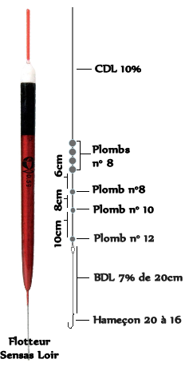
Ligne montée très efficace en étang.
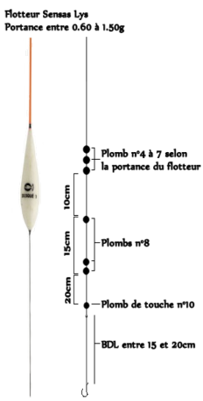
Ligne montée pour la rivière lente et canal

6°) Eschage d'une graine de chènevis à l'hameçon Comme dit plus haut, il est préférable d'utiliser des hameçons fins de fer à longue hampe de taille 22 à 18, l'eschage s'en trouve légèrement facilité bien que sur un hameçon de 22 cela n'est guère facile.Il y'a plusieurs façons d'escher sa graine à l'hameçon :
La manière la plus utilisée, mais qui n'est pas forcément la meilleure.
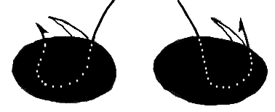
Deux manières de faire qui sont plus efficaces, le germe de la graine se trouvant à côté de la pointe de l'hameçon les ferrages seront plus efficaces.

